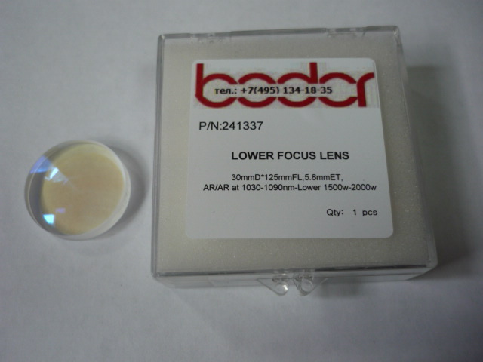

Артикул из 1С | Название | Мощность
F0070826 | Фокусная линза нижняя для RAYTOOLS BT240 | От 1500-2000Вт

